质量和密度



第1节 质量的认识和测量

【知识梳理】

**一、质量**

1、定义：物体所含物质的多少叫质量，用符号m来表示。质量是物体的性质，不随物体的形状、物态、位置、温度的变化而变化。  
2、单位：国际主单位是千克（㎏），常用单位还有克（g）、毫克（mg）、吨（t）。

3、单位换算：1g = 10-3kg；1mg = 10-3g = 10-6kg；1t = 103kg

**二、质量的测量**

1、测量工具：天平，生活中常用的测量质量的器具有台秤、案秤、电子秤等。

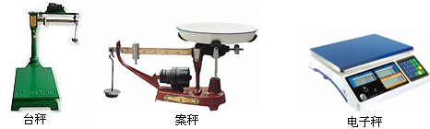

2、天平的构造

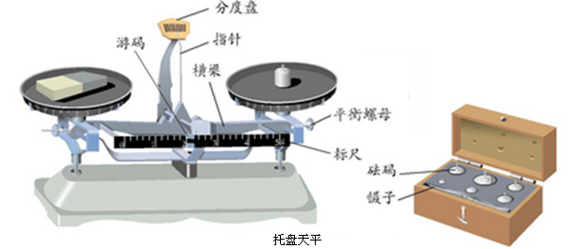

3、天平的使用

（1）放平：将天平放在水平面上；  
（2）归零：将游码移到横梁标尺左端零刻度线处；  
（3）调平：调节天平横梁上的平衡螺母，使指针指在分度盘的中线处；调解过程中若托盘天平指针偏向左侧说明左边沉，平衡螺母应向右移；若指针偏向右侧说明右边沉，平衡螺母应向左移。  
（4）称量：称量物体时左盘放物体，右盘放砝码，（砝码用镊子夹取，砝码的放置顺序是从大到小），当最小的砝码也不能使横梁平衡时，应通过调节游码使横梁平衡；   
（5）读数：物体的质量等于砝码的质量加上游码的示数。  
4、天平使用中的注意事项

（1）不能超过最大称量；  
（2）保持天平干燥，不要把潮湿的物体和化学药品直接放在天平盘里；  
（3）不要用手直接拿砝码，不要把砝码弄脏，以免锈蚀。  
（4）在使用前首先要观察天平的称量以及游码标尺上的分度值  
（5）注意调好的天平不能在桌面上移动，移动后要重新调节，天平的左右盘是不同的。是不能互换的。横梁上的螺母更是不能再动，否则横梁的平衡就被破坏。

【诊断自测】

1. 物体所含  的多少叫做质量。质量是物体的属性，它不随物体的  、位置、状态、温度的改变而改变。

2. 用天平称一个塑料瓶的质量，然后将其剪碎再放到天平上称量，比较两次测量结果发现测量值相等，这说明物体的质量与  无关；将一小块冰放入杯中用天平称量总质量，当冰熔化成水后，再称水和杯的总质量，比较两次测量结果发现测量值相等，这说明物体的质量与  无关。

3. “神舟六号”上天后，通过电视我们看到宇航员费俊龙和聂海胜可以在返回舱和轨道舱之间飘来飘去，他们的质量与其在地面上的质量相比  ．（选填“变大”、“变小”或“不变”）

4. 对以下各个质量单位进行换算：

0.75t =  kg =  g，

450mg =  g =  kg

5. 分别说出图中所指定的天平各元件名称：A是  ；B是  ；C是  ；D是  。

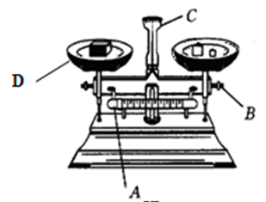

6. 小军在用托盘天平测量物体A的质量时，先将天平放在水平桌面上，然后将游码移至标尺的左侧零刻度线处。他发现天平指针位置如图甲所示，此时，小军应该将平衡螺母向  侧调节（选填“左”或“右”）。调节天平平衡后，他将物体A放在天平的左盘，在右盘添加砝码并移动游码，当天平再次平衡时，右盘内所加的砝码和游码在标尺上的位置如图乙所示，则被测物体A的质量为  g。

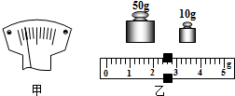

【考点突破】

类型一：质量

例1天平的每个祛码都有一定的质量，它们的质量在下述情况中会发生变化的是 ( )

A. 用摄子取放砝码 B. 气温升高

C. 掉在干净的水泥地板上砸了一下 D. 生锈了

<答案>D

<解析>质量是物体的一种属性，它不随物体的形状、位置、温度和状态的改变而改变。所以用镊子取放，气温升高，掉在地上形状发生变化，这些都是物理变化，质量不会变；但是生锈发生的化学变化，质量要发生变化，所以D正确．

类型二：天平的使用

例2一架托盘天平游码标尺上的分度值是0.2g，标尺上的最大刻度为5g，天平调好后，在天平的左盘放被测物体，右盘放入一个5g的砝码，指针指在分度盘中央刻度线的右边；从右盘取出砝码，放入两个2g的砝码，指针指在分度盘中央刻度线的左边。要测出被测物体的质量，应 ( )

A. 将平衡螺母旋出

B. 取4g和5g的平均值作为被测物体的质量

C. 将平衡螺母旋进

D. 移动游码，使指针指到分度盘中央刻度线

<答案>D

<解析>在测量过程中不能再调平衡螺母，所以A、C错误。向右移动游码相当于往右盘中加入小砝码，D正确。

类型三：

例3小宇想测出杯子中水的质量，他先测出杯子和水的总质量m，然后把水倒出，又称量此杯子的质量为m′，得出杯子中水的质量为m-m′，此结果与原来杯中水的实际质重相比 ( )

A. 偏小B. 俯大C. 一样D. 无法判断

<答案>A

<解析>倒出水再测空杯质量时，由于杯内残留少量水，使得 m′ 比实际空杯质量大，因此 m−m′ 比杯中水的实际质量小。

【易错精选】

1. 在下列动物中质量可能是3kg的是 ( )

A. 一只麻雀B. 一只老鼠C. 一只鸡D. 一只羊

2. 在“用托盘天平称物体的质量”的实验中，下列操作错误的是 ( )

A. 使用天平时，应将天平放在水平桌面上

B. 调节横梁平衡时，应先将游码移至横梁标尺左端“0”刻度线上

C. 称量时右盘应放置待称量的物体，左盘放置砝码

D. 观察到指针在正中刻度线或在做左右幅度相等的摆动，可认为天平横梁已平衡

3. 用被磨损的砝码来称物体的质量，其测量结果将比真实值 ( )

A. 偏小B. 偏大C. 不受影响D. 不能确定

【精华提炼】

【本节训练】

训练【1】

如图所示为国外生产的一款“体重计”，有趣的是这款“体重计”的刻度盘上标示的不是数字而是一些动物．当一名中学生用这款“体重计”测体重时，“体重计”的指针会指向 ( )

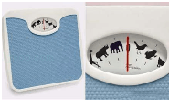

A. 猫B. 羊C. 牛D. 象

训练【2】

用天平称一粒米的质量，下列方法中相对比较简便而又正确的是 ( )

A. 先测出100粒米的质量，再通过计算求出一粒米的质量

B. 把一粒米放在一只杯子中，测出其质量，再减去杯子的质量

C. 把一粒米放在天平盘里仔细测量

D. 把一粒米放在天平盘里，反复测量，再求平均值

训练【3】

用托盘天平称物质质量的实验中，下列哪一项是不必要的 ( )

A. 使用天平时，应将天平放在水平工作台面上

B. 调节横梁平衡时，应先将游码移至横梁标尺左端0刻度处

C. 称量时，左盘应放置被称量物体，右盘放砝码

D. 判断天平横梁是否平衡时，一定要等指针完全静止下来

训练【4】

如图所示，由不同物质制成的甲、乙两种实心球体积相等，此时天平平衡，则制成甲、乙两种球的质量之比 ( )

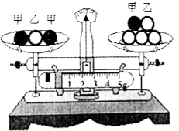

A. 3:5 B. 5:3 C. 2:1 D. 3:1

基础巩固

1. 1kg铁的质量  1kg棉花的质量。

2. 在下面的横线上填上适当的单位：

（1）一个同学的质量约为50  ；

（2）一支签字笔的质量约为20  ；

（3）一只鸡蛋的质量约为60  。

3. 下列现象中，物体质量不发生变化的是 ( )

A. 铁水凝固成铁块 B. 将机器从北京运到海南

C. 把菜刀的表面磨光 D. 将铁丝通过拉伸机拉长

4. 关于天平的使用，下列操作中符合规范的是 ( )

A. 将待测物品放在天平左盘

B. 估测后，按照由大到小的顺序添加砝码

C. 用手直接拿取砝码

D. 用镊子轻轻地拨动游码

5. 将托盘天平放到水平台上，发现指针向右偏，下面的调整方法不正确是 ( )

A. 将底座右端垫高 B. 将底座左端垫高

C. 将平衡螺母向左边旋转 D. 将平衡螺母向右边旋转

6. 使用托盘天平的时候，下列做法错误的是 ( )

A. 加减砝码的时候，可以用手轻拿轻放

B. 不允许把化学药品直接放在天平托盘里

C. 被测物体不能超过天平的量程

D. 被测物体的质量等于右盘砝码的质量加上游码的读数

7. 小军同学使用已经调节好的天平，在测量物体质量的过程中，通过增减砝码后，指针的位置在分度盘的中线偏左．此时他应该 ( )

A. 将游码向右移动，至横梁再次平衡

B. 将左端的平衡螺母向右调，至横梁再次平衡

C. 将右端的平衡螺母向左调，至横梁再次平衡

D. 将右盘砝码再减少一些

8. 有一刻度准确的杆秤，不慎将其秤砣碰掉了一块，这时用它称物体质量时，称得的物体质量将比实际质量 ( )

A. 偏大B. 偏小C. 不变D. 无法判定

9. 今年5月25日，我市部分地区遭受洪水侵袭，小明利用天平测量一杯洪水的质量，当天平平衡时，放在右盘中的砝码及游码位置如图所示，由图可知，杯和洪水的总质量为 ( )

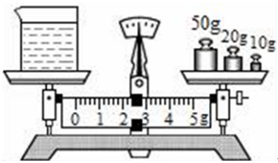

A. 80gB. 82.4g C. 77.6g D. 83g

10. 一名同学用天平测物体的质量，在调节天平时，他把天平放在水平工作台上后，忘记了移动游码，当时游码处在0.2g的位置，就调节平衡螺母，使横梁平衡．测量时物体放在左盘，在右盘放入50g、10g、5g的砝码各一个，指针正好指在分度盘的中央刻线，则被测物体的质量是 ( )

A. 65g B. 65.2g C. 64.8g D. 无法确定

11. 用天平称物体质量时，发现在右盘中加1g质量的砝码时，指针偏向分度盘的右边；减去这1g砝码时，指针偏向分度盘中线左边。若这时砝码盒中无更小的砝码，则应该 ( )

A. 调节横梁右边的螺母，使天平平衡，然后读数

B. 移动游码到适当位置使天平平衡，然后读数

C. 在左盘上加上1克砝码，设法使天平平衡，然后读数

D. 将被测物体移到天平右盘，再测其质量

12. 某同学用已调节好的托盘天平测量物体的质量，操作情况如图所示，其中操作错误的是：

（1）  ；

（2）  。

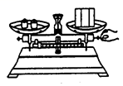

13. 方方同学使用天平测量橡皮的质量，按照常规操作，步骤如下：

a．将天平放在水平桌面上；

b．将游码移至横梁标尺零刻线处，调节平衡螺母；

c．将被测物体放在右盘中，使用镊子在另一盘中加减砝码，移动游码，使天平再次平衡；

d．盘中砝码的总质量，加上游码指示的质量值，就是橡皮的质量；

e．整理器材．

以上步骤中，有一个步骤不完整，有一个步骤是错误的，请在下列括号中填上该步骤的字母代号，并在横线上补充和改正．

（1）不完整的是步骤  ，应补充：

（2）有错误的是步骤  ，改正：

14. 用托盘天平称一块矿石的质量时：

（1）应把天平放在  台上，把  放在称量标尺左端的“0”刻度线处，调节横梁上  ，使横梁平衡。

（2）把一小块矿石放在已经调好的天平左盘里，往右盘加减砝码过程中，当放入一个最小砝码时，看到指针指在标尺上的右侧位置，此时应  ，直到指针在标尺中央红线处。

（3）在用天平测矿石时，如果所用砝码上沾有油污、灰尘等杂志，那么砝码的质量将比原来  （选填“增加”或“减小”），测量结果将比物体质量的真实值  （选填“偏大”或“偏小”）。

15. 一个大头针的质量大约是0.08g。小莉同学想用天平测量出大头针的质量，但所用的天平游码所在的标尺的分度值为0.2g。请你帮助小莉，利用这台天平称出一个大头针的质量。

巅峰突破

1. 托盘天平调节好以后，在称量物体质量时，发现指针尖指在分度盘正中刻度线的右方，这时应当 ( )

A. 把右端的平衡螺母向左移 B. 把右端的平衡螺母向右移

C. 把游码向右移 D. 换用小一些的砝码

2. 使用托盘天平时，下列说法或做法错误的是 ( )

A. 天平在移动位置后，称量物体质量前都要进行天平平衡的调节

B. 游码未调到零刻度线，就将天平调平衡，使用这种天平测出的物体质量将偏小

C. 判断天平横梁是否平衡时，不一定要等指针完全静止下来

D. 称量时，向右移动游码，相当于向右盘加小砝码

3. 在“用托盘天平测物体质量”时，某同学用已调节好的天平在测物体质量过程中，通过增、减砝码后，发现指针如图所示，这时他应该 ( )

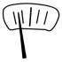

A. 把天平右盘的砝码减少一些 B. 向右移动游码

C. 把横梁右端螺母向右旋出一些 D. 把横梁右端螺母向左旋进一些

4. 若游码未放零刻度线处就将天平调节平衡，然后测物体的质量，得到的物体质量的数值，比物体的真实质量 ( )

A. 偏大B. 偏小C. 一样大D. 无法判断

5. 小明同学，在调节天平平衡时，发现无论怎么调节都不能把天平调平衡，后来，他想了个办法，在左盘内放了0.4g沙子，终于把天平调平衡了，于是，他开始称量物体，当右盘放50g砝码时，天平刚好平衡，则该物体的质量是 ( )

A. 50g B. 50.4g C. 49.6g D. 无法判断

6. 如图所示，由不同物质制成的甲、乙两种实心球的体积相等，此时天平平衡．则制成甲、乙两种球的质量之比为 ( )

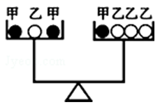

A. 3:4 B. 4:3 C. 2:1 D. 1:2

7. 飞船绕地球飞行时，如果在舱内进行下列实验，其中不能完成的是 ( )

A. 用天平测矿石的质量 B. 用弹簧测力计测力

C. 用温度计测温度 D. 用显微镜观察洋葱表皮

8. 在使用托盘天平测量物体质量的实验中。

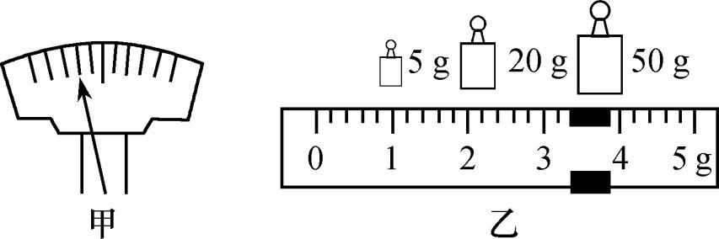

（1）将托盘天平放在  台面上，将游码移至零刻线处，发现指针位置如图甲所示，此时应向  （填"左"或"右"）旋动平衡螺母，直到指针静止时指在分度盘的中线处。

（2）在测量物体质量时，应将物体放在  （填"左"或"右"）盘，往另一个盘增减砝码时要使用  。

（3）多次增减砝码，当加入5g的砝码后，指针静止时，指在分度盘中线左侧附近，此时应移动  使横梁恢复平衡。若盘中砝码和游码位置如图乙所示，则被测物体的质量为  g。

9. 小明同学用托盘天平测量物体的质量，操作情况如图所示，请指出其中的错误：

（1）  ；

（2）  ；

（3）

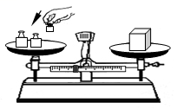

10. 阅读短文，回答问题

盒中的砝码为什么这样组合

每架天平都配有一套砝码，作为标准质量。砝码保存在砝码盒里。砝码的质量通常是：

（1）1克、2克、2克、5克、10克、20克、20克、50克、100克

（2）10毫克、20毫克、20毫克、50毫克、100毫克、200毫克、200毫克、500毫克

很容易看出，这是一个有规律的“1、2、2、5”序列。为什么砝码的质量要采用这样的序列呢?

我们知道，被测物体的质量，只有通过天平与砝码（质量已知的标准物）相“比较”才能确定。因此，在测量所能达到的精确范围内，被测物的质量可以认为是一些正整数的组合。例如，15.3克可以认为是由15克和300毫克这两个单位不同的正整数组成的。用天平称出这一质量应准备15克和300毫克的砝码。

如果天平的称量范围是1 ~ 100克，是不是就要准备100只1克的砝码呢?其实这是不必要的，采用“等量累积代替”法，我们就可以减少砝码的个数。例如15就可以由5和10累积代替。不难发现，1 ~ 10以内的任何整数都可以由1、2、2、5四个数经过适当搭配累积（相加）而成。如3=2+1，4=2+2，7=5+2…因此，只要准备质量数分别是1克、2克、2克和5克这四只砝码，就可以满足1 ~ 10克整数称量的需要。同理，要称100 ~ 900毫克范围内100毫克整数倍的质量，只需要准备100毫克、200毫克、200毫克和500毫克的四只砝码。因此，砝码盒内砝码的质量都采用“1、2、2、5”序列。

另外，这样组合还有利于较快地测出物体的质量。测量时如果采用从小到大或从大到小，逐一增减砝码的方法，添减砝码和扭动止动旋扭的次数就会增多，这将引起横梁变形，增大误差。采用“半分法”添减砝码（每次添减上次添减砝码的一半），就会减少添减砝码的次数。现以实例具体说明：如果待测物体的质量是175.5克（现在我们尚不知道这个数值，要通过试验，把它测出来），采用“半分法”添减砝码，要经过下面的步骤；先放100克的砝码，不足，添上等于它一半的砝码50克，还不足，再添等于50克一半左右的砝码20克，仍不足，再添上10克的，这时超过了，取下它，换添5克的（不足），再添2克的（超过了），把它取下换添1克的（还超过），取下，添上500毫克的，天平正好平衡。很明显，采用“半分法”，能使添减砝码的次数减少。

（1）如果这盒砝码的最小砝码是100毫克，最大砝码是100克，那么这台天平用砝码称量的精确度为  毫克，称量范围为100毫克~  克。

（2）我们使用天平称量一个19g物体的质量时，最终天平右盘应该是由  等砝码组成的。

（3）采用“半分法”添减砝码属于

A. 从小到大 B. 从大到小

（4）通过阅读，分享你的收获——盒中的砝码之所以采用“1、2、2、5”序列是因为有以下好处：  。

11. 如图所示漫画中质量均为1kg的兔子和小石头发生了争吵！请你评析它们两个谁说的有道理?为什么?

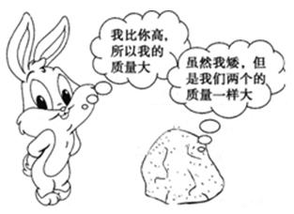

12. 小青用托盘天平称一金属块的质量（已知其质量在托盘天平的测量范围之内）。在右盘先放10g砧码一个，再放20g砧码两个，天平横梁向左倾斜；他再放人50g肤码，天平横梁向右倾斜。他拿走50g砧码后，把所有的小肤码都放人右盘也不能使天平平衡。他想：小砝码不够用了，就向旁边同学借了一只小砧码才完成测量，请你指出小青在实验过程中的不妥之处。

13. 用天平测得一盒钢珠的总质量是120g，取出20粒，测出这20粒钢珠的质量是2.4g。问这盒钢珠有多少粒?（每粒钢珠的质量相同）

参考答案

【诊断自测】

1、物质；形状

2、形状；物态

3、不变

4、0.75t = 750kg =7.5×105g

450mg = 0.45g = 4.5×10-4g

5、标尺；平衡螺母；分度盘；托盘

6、右；62.4

【易错精选】

1、C

2、C

3、B

【本节训练】

1、B

2、A

3、D

4、D

基础巩固

1. 等于

2. （1）kg；      （2）g；      （3）g

3. A，B，D4. A，B，D5. A，B，D6. A7. A8. A9. B10. A11. B

12. 物体与砝码的位置颠倒了；称量时调平衡不能调平衡螺母

13. （1）b；使指针指在分度盘的中线处，这时横梁平衡；

      （2）c；将被测物体橡皮放在左盘中，用镊子向另一盘中加减砝码，移动游码，使天平再次平衡。

14. （1）水平；游码；平衡螺母

      （2）取下最小砝码向右调节游码

      （3）增加；偏小

15. 取出20个（或更多）大头针，用天平测出其质量m，再用m除以20就可以求出一个大头针的质量。

巅峰突破

1. D2. B3. B4. A5. A6. C7. A

8. （1）水平；右

    （2）左；镊子

    （3）游码；78.4

9. （1）用手直接拿取砝码；

（2）调节天平平衡时，游码未移至零刻度；

（3）物体与砝码位置放反。

10. （1）100；211

      （2）10g、5g、2g、2g

      （3） B

      （4）任何一个质量数值都能由这些砝码中的某几个组合出来，并且从总体上来说，所需要的砝码个数又是最少的；能减少添减砝码的次数，有利于较快地测出物体的质量

11. 小石头说得有道理。原因是它们的质量均为1kg，虽然它们所含物质的种类不同，但是它们所含物质的多少是相同的。

12. 称量时首先估测物体的质量，选取砝码要由大至小顺序，若最小砝码加上后右盘微翘，则再移动游码使之平衡。

13. 1000粒